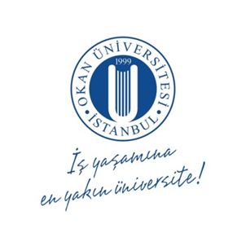
Yargı Öncesi Alternatif Çözümler

Program Akışı

Tarih : 23.11.2017
Yer : Okan Üniversitesi Tuzla Kampüsü
Bekir Okan Konferans Salonu

10.00-10.10 Saygı Duruşu, İstiklal Marşı – Kurumsal Tanıtım Filmi

10.10 -10:30 Açılış Konuşmaları:

Prof.Dr. Mustafa Koçak, Hukuk Fakültesi Dekanı
Bekir Okan, Okan Üniversitesi Mütevelli Heyet Başkanı
İsmail Rüştü Cirit, Yargıtay Birinci Başkanı

1. Oturum
UZLAŞTIRMA
Oturum Başkanı: İsmail Rüştü Cirit - Yargıtay Birinci Başkanı
10.30-11.00 Vuslat Dirim - Yargıtay 13.Ceza Dairesi Başkanı
Uzlaştırma - Kamu Davasının Açılmasının Geri Bırakılması
11.00-11.30 Prof. Dr. Serap Keskin Kiziroğlu – Okan Üniversitesi
Ceza Muhakemesi Hukukunda Uzlaşma
11.30-12.00 Soru Cevap

Yemek Arası 12.00-13.00

2. Oturum
ARABULUCULUK
Oturum Başkanı: Prof. Dr. Fevzi Şahlanan – Okan Üniversitesi
13.00-13.30 Seracettin Göktaş - Yargıtay 22. Hukuk Dairesi Başkanı
İş Uyuşmazlıklarında Arabuluculuk
13.30-14.00 Hakan Öztatar - Adalet Bakanlığı Arabuluculuk Daire Başkanı
Arabuluculuğun Gelecekteki Yeri
14.00-14.30 Soru Cevap

14.30-14.45 Çay-Kahve Arası

3. Oturum
TAHKİM
Oturum Başkanı: Prof. Dr. Pervin Somer – Okan Üniversitesi
14.45-15.15 Doç. Dr. Cemile Demir Gökyayla - İstanbul Bilgi Üniversitesi
Alternatif Çözüm Yolları ve Tahkim
15.15-15.45 Yard. Doç. Dr. Ayşegül Sezgin Huysal - Medipol Üniversitesi
Şirketler Hukukunda Paralel Yargılama

15.45-16.00 Kapanış Konuşması

